Los Devotos en Procesión

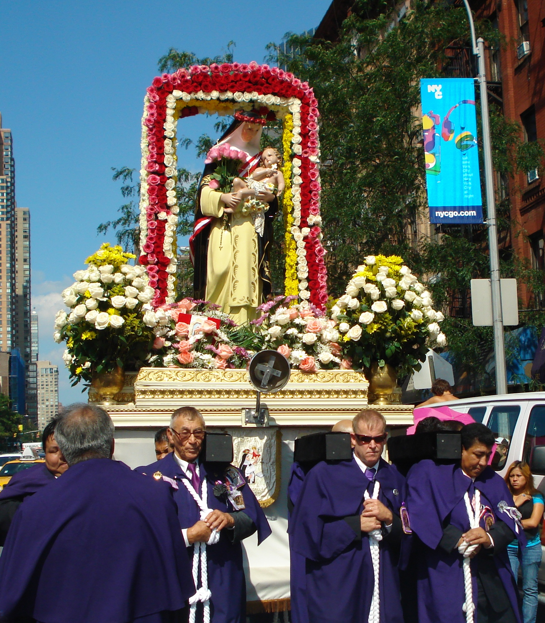
La Cuadrilla de la Cofradía de Devotos se hizo presente en la procesión de Santa Rosa de Lima.

El Mejor Remedio es la Risa
DIOS Y EL TIEMPO
Llega un mortal al cielo y le pregunta a Dios:
-Dios, ¿Cuánto tiempo es para ti mil años?
-Hijo mío, eso es para mí como un segundo.
El hombre se queda pensado y luego le pregunta:
-Y ¿cuánto sería para ti un millón de dólares?
-Eso sería como un centavo
El hombre pensado todo eso le dice a Dios:
-Dios ¿por qué no me regalas un centavo?
-Sí, en un segundo.

"Tú eres el Mesías. . . El Hijo del hombre tiene que padecer mucho"

En aquel tiempo, Jesús y sus discípulos se dirigieron a las aldeas de Cesárea de Felipe; por el camino, preguntó a sus discípulos: "¿Quién dice la gente que soy yo?" Ellos le contestaron: "Unos, Juan Bautista; otros, Elías; y otros, uno de los profetas." Él les preguntó: "Y vosotros, ¿quién decís que soy?" Pedro le contestó: "Tú eres el Mesías." Él les prohibió terminantemente decírselo a nadie. Y empezó a instruirlos: "El Hijo del hombre tiene que padecer mucho, tiene que ser condenado por los ancianos, sumos sacerdotes y escribas, ser ejecutado y resucitar a los tres días." Se lo explicaba con toda claridad. Entonces Pedro se lo llevó aparte y se puso a increparlo. Jesús se volvió y, de cara a los discípulos, increpó a Pedro: "¡Quítate de mi vista, Satanás! ¡Tú piensas como los hombres, no como Dios!" Después llamó a la gente y a sus discípulos, y les dijo: "El que quiera venirse conmigo, que se niegue a sí mismo, que cargue con su cruz y me siga. Mirad, el que quiera salvar su vida la perderá; pero el que pierda su vida por mí y por el Evangelio la salvará."

HAPPY BIRTHDAY
SALUDAMOS A TODOS LOS HERMANOS Y HERMANAS QUE CUMPLEN AÑOS EN ESTE MES

ACTIVIDADES

Festividad Patronal en Honor al Senor de Esquipulas
Sábado 12 de Septiembre
12:00 PM
Festival
Procesión del Señor de Esquipulas 3:00 PM
Participación de la Cuadrilla y del Grupo de Sahumadoras
Misa Solemne en honor al Señor de Esquipulas
7:00 PM
Iglesia de la Santísima Virgen María
88-19 Parsons Boulevard, Jamaica NY 11432

Domingo 13 de Septiembre
1 p.m.
Misa en Honor al
Señor de los Milagros
Oficiara el Padre Tomas Del Valle
Iglesia San Malaquías
239 W 49th Street New York
(Entre Broadway y 8th Ave)
2 p.m.
Misa y Procesión del Señor del Santuario de Santa Catalina de USA, Inc
Iglesia de San Miguel Arcangel
70 Cianci Street - Paterson
Participación de la Cuadrilla y del Grupo de Sahumadoras

Fotografia del Festival Fraterno

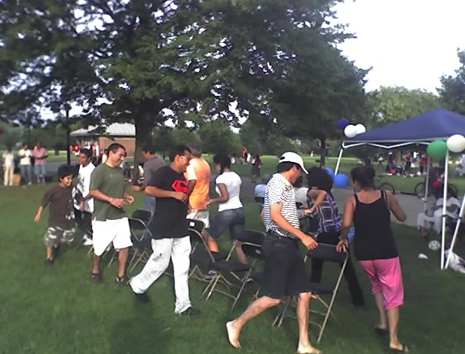

Domingo 30 de Agosto – 12:00 p.m.
Misa y Procesión
De Santa Rosa de Lima



Al Final de nuestras vidas
no seremos juzgados por
cuantas diplomas hemos
recibido, cuanto dinero
hemos conseguido o
cuantas cosas grandes
hecho.
Seremos juzgados por “Yo tuve hambre y me diste de comer. No tenia ropa y me vestiste, no tenia casa y me diste posada.

Madre Teresa
